Model dažďa
http://www.fyzikus7.estranky.sk/clanky/teplota_-skumanie-premien-skupenstva-latok.html
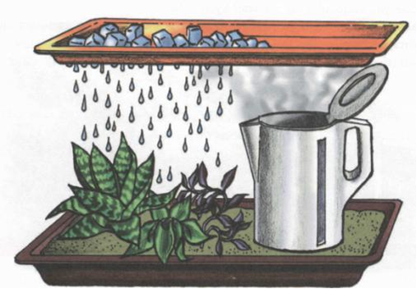
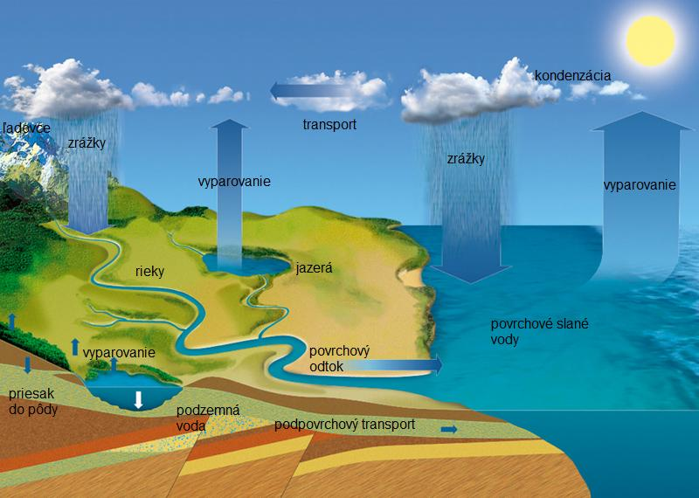

KYSLÉ DAŽDE
https://www.youtube.com/watch?v=O7ZCVDYSai4
Kyslé dažde predstavujú vážny ekologický problém, ktorý nepozná hranice. Smog, pôvodca kyslých dažďov, ženú vetry z veľkých priemyselných centier do hôr a lesov. Dokonca ani arktické ovzdušie sa nevyhlo znečisteniu.
Odkiaľ vlastne kyslé dažde pochádzajú ? Ich príčinou sú nepochybne také ľudské činnosti, ako automobilová premávka, vykurovanie domov, továrne a elektrárne. Kyslé dažde neboli ani v minulosti neznámym pojmom. Kedysi ich spôsobovali svojou činnosťou sopky, močiare a planktón v oceánoch. Vedci však upozorňujú na to, že množstvo kyslých dažďov za posledných 200 rokov prudko vzrástlo. Analýza vzoriek ľadovcov predindustriálnej doby ukázala, že kyslosť vody, z ktorej sa vytvorili, pochádzali iba z prírodných zdrojov.
Od päťdesiatych rokov tohto storočia sa stavajú komíny dosť vysoké (150 metrov) na to, aby spaliny a popolček odviedli od obývaných miest. Zároveň sa však škodliviny šíria na veľkej ploche. To má za následok napr. znečistenie Škandinávie, ktoré spôsobili továrne vzdialené tisícky kilometrov. Podľa švédskych vedcov 70 percent síry v ovzduší Švédska vzniká spaľovaním ropných produktov najmä vo východnej Európe.
Aby sa overilo, či niektoré kyslé dažde nad Škandináviou, pochádzajú z Anglicka, testovali britskí vedci vzorky vetra. Počas pokusného letu sa zistilo, že vietor prichádzajúci cez Atlantik k západnému pobrežiu neobsahuje ani štvrtinu dusičnanov, ktoré potom obsahuje vietor opúšťajúci východné pobrežie. Vzduch sa prechodom ponad Anglicko „obohatil“ o smog a niesol ho až nad Škandináviu. Podarilo sa dokonca identifikovať „príspevky“ od jednotlivých elektrární tak, že sa do ich spalín uvoľňoval hexafluorid síry. Prístroje na palube lietadla potom pôvodcu identifikovali.

Kyslé dažde ohrozujú všetky formy života :
Rastlinstvo, lesy, najmä ihličnaté. Zdravé ihličnaté stromy strácajú svoje ihličie po 6 – 8 rokoch, choré už po 2 – 3 rokoch. Na poškodenom ihličnatom strome zostáva len najmladšie ihličie. Z tohto dôvodu sa organizujú letecké akcie na vápnenie lesov.
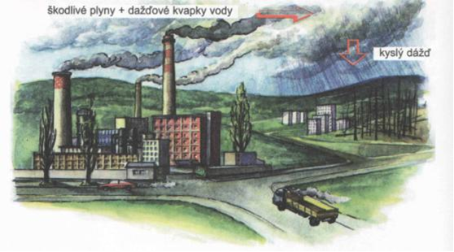
Baktérie, červy, hmyz a iné živočíchy spracúvajú v zdravej pôde rastlinné zvyšky a takto obohacujú pôdu o životne dôležité látky pre rastlinstvo. Ak je pôda prekyslená, živočíchy v nej nedokážu žiť, pretože odumreté rastlinné zvyšky zostávajú ležať na zemi a nevytvárajú sa žiadne živiny pre živočíchy. Potravinový reťazec sa pretrhne.
Podzemné a povrchové vody – zakyslená voda má zhubný vplyv na vodné živočíchy a vodné rastliny. Vymiera fytoplanktón, čím sa svetlo dostáva hlbšie do vody. Preto je aj voda postihnutých jazier až neprirodzene priehľadná. Len vo Švédsku je zo 100 tisíc jazier až 20 tisíc mŕtvych – bez života. V Novom Škótsku je 9 kyslých riek. Kedysi bežné lososy z nich vymizli
Kyslé dažde poškodzujú aj fasády budov, umelecké a kultúrne pamiatky, spôsobujú zvýšenú koróziu kovov. Ročný úbytok ocele vďaka korózii predstavuje 15 percent.
Kyslé aerosoly škodlivo pôsobia aj na človeka. Dostávajú sa do dýchacích ciest, dráždia sliznice a uľahčujú vstup infekciám do pľúc.
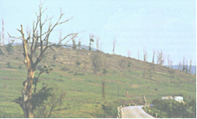
Kyslosť dažďov sa bude aj naďalej zvyšovať, pretože narastajú energetické požiadavky na spaľovanie uhlia a produktov z ropy s veľkým obsahom síry. Problém kyslých dažďov je o to vážnejší, že žiadna krajina sa mu nemôže vyhnúť.

